天河院区北广场既有人行道上敷设1.5米宽全塑型跑道，如下图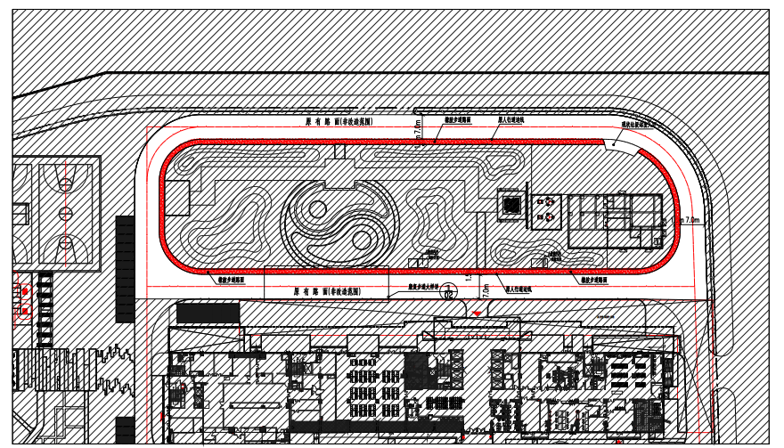
现路面大样：
